Глаза боятся, а руки делают или как создают и ведут огуречный бизнес в Арском районе.
(Это есть антикризисный план фермера Халиуллина Д.Х.)

В Арском районе выращиванием овощей на закрытом грунте в отапливаемых пленочных теплицах занимается более десятка фермеров на площади 17 га. Отдельные фермерские хозяйства используют для выращивания овощей до 5 га отапливаемых пленочных теплиц.
В 2014 году в теплицах фермеры произвели более 2050 тонн огурцов.
В селе Айван работают 4 отапливаемые теплицы на площади 4,5 га.
Успешный бизнес по выращиванию огурцов в отапливаемых пленочных теплицах организовал фермер Халиуллин Дамир Ханафиевич (по специальности инженер) в селе Нижние Аты. За 6 лет он довел свой огуречный бизнес до совершенства.
В 2014 году он на каждом квадратном метре теплицы вырастил по 25 кг товарных огурцов. Валовый сбор составил 1217 тонн.
Для строительства пленочных теплиц, газификации, электроснабжения, приобретения тепличного оборудования, необходимой техники и строительстве общежития были использованы субсидируемые кредиты банков в сумме около 20 млн. рублей, погашение которых заканчивается в этом году. Для бесперебойного электроснабжения теплиц в период отключения электроэнергии установлены дизель-генераторы.
В настоящее время площадь теплицы составляет 5 га, Отапливается газом, применяется искусственное освещение и внедрено капельное орошение. На работу принято около 70 работников, из них 12 человек это жители из сел Арского района и самого Арска. Для проживания рабочих построено общежитие. Супруга фермера Фарида бывшая швея изучила до тонкости технологию выращивания огурцов. В период организации тепличного овощеводства приглашали специалистов-овощеводов из г. Казани.
С учетом повышенного спроса они перешли на выращивание огурцов сортов Атлет, Бегунок и Карамболь, которые устойчивы к мучнистой росе и дают хороший урожай с одного кв. м. по 27-33 кг. товарных огурцов.
На оплату труда работников которые заняты на выращивании огурцов, расходуют до 25% стоимости реализованной продукции (оплата-сдельно за выращенное количество товарной продукции).
В настоящее время выращено достаточное количество рассады огурцов, которых хватит на 5 га. Урожай огурцов начнут реализовывать после 23-25 февраля. С реализацией продукции проблем нет. Для оптовой реализации фермеры-овощеводы района применяют кооперативные методы. Отгрузка небольших партий товарной продукции фермеры организуют совместно. Так выгодней и меньше возни и хлопот.
Через интернет фермеры изучают ценовую политику на огурцы. Так уже им сообщили что Ульяновские фермеры свою первую партию урожая огурцов этого года начали реализовывать по 200-220 руб. за один кг.
В 2014 году при консультационной поддержки специалистов «Ягодной Долины» из Зеленодольского района посажена клубника на площади 5 га. и малина на 2 га.
В настоящее время завершает сделку по купли 3-х паевых земель ( 15 га. у односельчан).
В 2015 году целях повышения финансовой устойчивости в межсезонный период (октябрь-январь) будет выращивать огурцов на открытом грунте на площади 8 га. Будет организована засолка огурцов в бочках по методу фермера из Чувашии Козловского района Семенова В.Н., который выращивает, засоливает в бочках и продает до 300 тонн соленых огурцов в год. А для этого у фермера Дамира Ханафиевича есть хороший подвал-хранилище.
Это есть антикризисный план предпринимателя Халиуллина Д.Х. из села Нижние Аты Арского района.
Следующий кто? В каком районе будут подержаны местными и районными властями руководством инициативы местных предпринимателей для роста и поддержки благополучия, села, района и республики.

Сорт огурца: Атлет f1

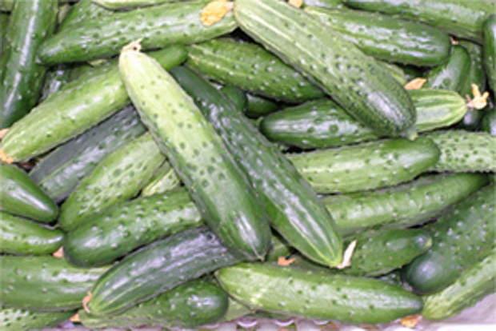
Включен в Госреестр по 2-ой и 3-ей световым зонам для выращивания в продленном обороте. Пчелоопыляемый, салатный. В плодоношение вступает на 55-60 день после полных всходов. Растение индетерминантное, сильнорослое, средневетвистое, сильнооблиственное, смешанного типа цветения, с пучковым заложением завязей. Лист крупный, зеленый, гладкий, по краю — неправильнопильчатый.
Зеленец цилиндрической формы, длиной 18-20 см, диаметром 3,5-4,5 см, темно-зеленый с размазанными полосами до 1/3-1/2 длины, крупнобугорчатый, бугорки редкие, шейка короткая, опушение белое. Масса зеленца 138-177 г. Вкусовые качества хорошие и отличные.
Товарная урожайность 25,6-27,1 кг/кв.м, у стандарта Эстафета F1 соответственно 25,6-26,2 кг/кв.м. Максимальная урожайность 32,3 кг/кв.м. Выход товарной продукции 88%. Устойчив к мучнистой росе. Ценность гибрида: высокая урожайность, высокие вкусовые качества зеленцов.

Сорт огурца: Бегунок f1

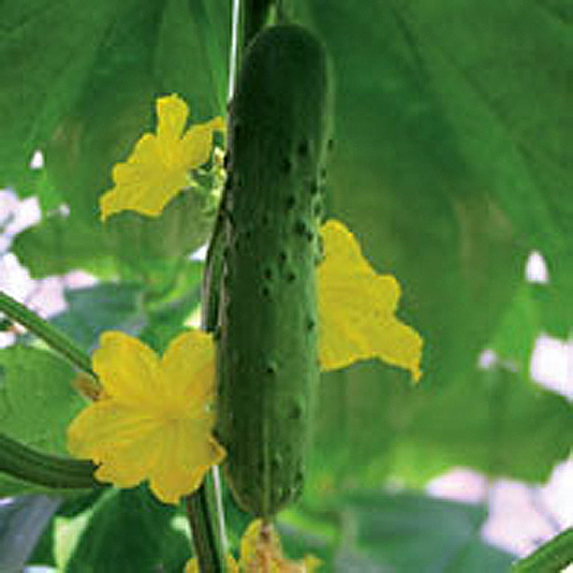
Включен в Госреестр по 3-ей световой зоне для выращивания в зимне-весеннем обороте на почве. Пчелоопыляемый, салатный. В плодоношение вступает на 67-69 день после полных всходов. Растение средневетвистое, смешанного типа цветения, число женских цветков в узле 1-3.
Лист среднекрупный, зеленый. Зеленец средней длины, цилиндрический, зеленый с полосами средней длины, крупнобугорчатый, опушение белое, средней плотности. Масса 122-124 г.
Вкус хороший. Товарная урожайность 30,0-33,0 кг/кв.м, у стандарта Эстафета F 1 34,3-35,3 кг/кв.м. Выход товарной продукции 92-94%. Устойчив к МР. Теневыносливый. Используется в качестве опылителя.

Сорт огурца: Карамболь f1

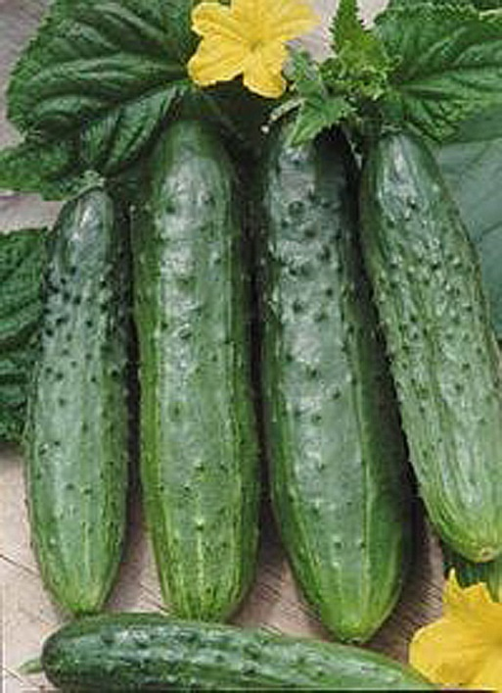
Включен в Госреестр по 3-ей световой зоне для выращивания в зимне-весеннем обороте на почве. Пчелоопыляемый, салатный. В плодоношение вступает на 71-72 день после полных всходов. Растение средневетвистое до сильноветвистого, преимущественно женского типа цветения, число женских цветков в узле 1-3. Лист среднего размера до крупного, зеленый до темно-зеленого.
Зеленец средней длины, цилиндрический со сбегом к плодоножке, зеленый с короткими или средней длины полосами, бугорки среднего размера или крупные, опушение белое, средней плотности. Масса 128-138 г. Вкус отличный. Товарная урожайность 20,0-32,4 кг/кв.м, на уровне стандарта Эстафета F1.
Выход товарной продукции 92-93%. Устойчив к корневым гнилям, толерантен к ВОМ 1. Устойчив к пониженной освещенности.

ИКС АПК РТ 2.02.2015г.

